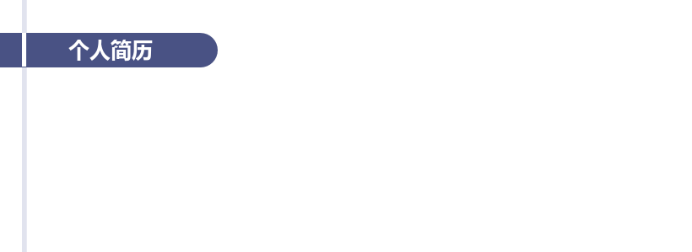
陈振华 求职意向：AI 应用开发

电话：18270399720 邮箱：2405030532@qq.com
性别：男 出生日期：2005.09.11 到岗时间：可尽快到岗
现所在地：福州 最高学历：大专 民族：汉族
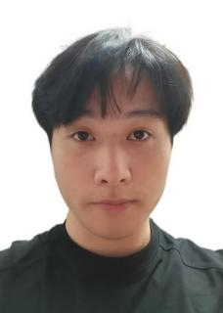
工作年限：无经验 项目 / GitHub 链接:


求职意向

意向岗位：AI 应用开发实习生 / Python 后端开发实习生


个人技能

熟练掌握：
- 后端：精通 Python 语言，熟练使用 FastAPI、SQLAlchemy 框架，可独立完成接口设计、参数校验、会话认证与性能优化
- 数据库：熟练使用 MySQL 8.0，掌握表结构设计、索引优化、事务控制与连接池配置，具备慢查询调优实战经验
- 前端：掌握 HTML5 / CSS3 / 原生 JavaScript，了解 Vue 基础开发，可独立完成前后端联调与单页应用搭建
- 工具：Git 版本控制、Navicat 数据库管理、Trae CN AI 辅助开发；精通扣子（Coze）智能体平台，可独立完成知识库构建、提示词工程、工作流编排
学习提升：
- 正在系统性夯实数据结构与算法、操作系统、计算机网络、深度学习基础理论，逐步提升底层开发能力

项目经历

多场景智能体开发（扣子Coze）｜2026.9–2026.10｜独立开发者
- 场景落地：针对多领域人工服务标准化低、效率不足的痛点，独立完成 16 款业务智能体从需求拆解到上线全流程，覆盖 5 类核心业务场景
- 知识库建设：为实现精准信息问答目标，搭建食物 GI 值、图片图鉴等垂直知识库，结构化沉淀专业内容，查询准确率达 90% 以上
- 能力编排：围绕身份识别、图片合规核查等业务需求，通过系统变量 + 插件 + 工作流实现多模态能力，识别效率较人工提升 3 倍
- 效率沉淀：总结搭建方法论并沉淀通用模板，同类型智能体开发周期缩短 50%，实现快速复用与批量落地
星坞 StarDock 粉丝社区平台（FastAPI + DBUtils 连接池 + MySQL）｜2026.10–2026.11｜后端核心开发
- 模块开发：面向粉丝社区多场景互动需求，主导用户认证、名人主页、粉丝团、互动娱乐等核心模块后端开发，打通全业务链路
- 并发优化：针对高并发下数据库连接损耗高、数据一致性风险，引入 DBUtils 连接池 + 参数绑定 + 事务保护机制，筑牢并发安全底座
- 稳定加固：覆盖全业务分支边界场景，设计异常兜底与错误重试逻辑，大幅降低异常触发概率，提升系统鲁棒性
- 落地成果：数据库连接复用率提升 70%，百级并发下数据一致性 100%，全模块功能稳定运行，支撑多用户同时在线交互
其他全栈项目实践
- 围绕实训目标与能力打磨，独立开发蛋糕线上商城、招财记账系统、学生社团活动登记平台 3 个 Web 项目，全部基于 FastAPI + MySQL 技术栈实现
- 覆盖 Session 会话认证、Pydantic 参数校验、SQL 索引优化等核心后端能力，其中蛋糕商城项目获评校级优秀实训项目，所有项目均可现场运行演示


校园经历

2024.09-2026.12 福州软件职业技术学院

- 主修人工智能技术应用专业，坚持项目驱动式学习，在校期间独立落地多款可运行的 Web 应用与智能体产品，优先做能解决真实小问题的落地项目
- 注重工程实践与问题复盘，习惯沉淀开发踩坑笔记，具备独立检索、定位、调试代码问题的能力；清晰认知 AI 是工具，逻辑与正确性由人把控
- 同步补齐数据结构、计算机网络、数据库原理等计算机底层基础，目标从 “借助 AI 搭应用” 逐步走向自主设计、自主实现复杂系统


个人荣誉

计算机软件测试员（三级）、全国计算机等级考试（一级）、校级学生奖学金三等奖（2次）


个人评价

- 应用落地型开发人才，可独立完成智能体搭建、后端接口开发、前后端联调全流程，已有 16 款上线智能体与校级优秀全栈项目背书，具备从需求拆解到落地交付的完整能力
- 擅长借助 AI 工具辅助编码与原型迭代，能快速识别 AI 输出的逻辑问题并验证调试，通过沉淀通用开发模板，将同类项目搭建周期缩短 50%
- 正系统性夯实计算机底层理论基础，适配 AI 应用开发、Python 后端开发类实习岗位，可快速上手业务，愿意在实战中沉淀工程经验、持续成长


